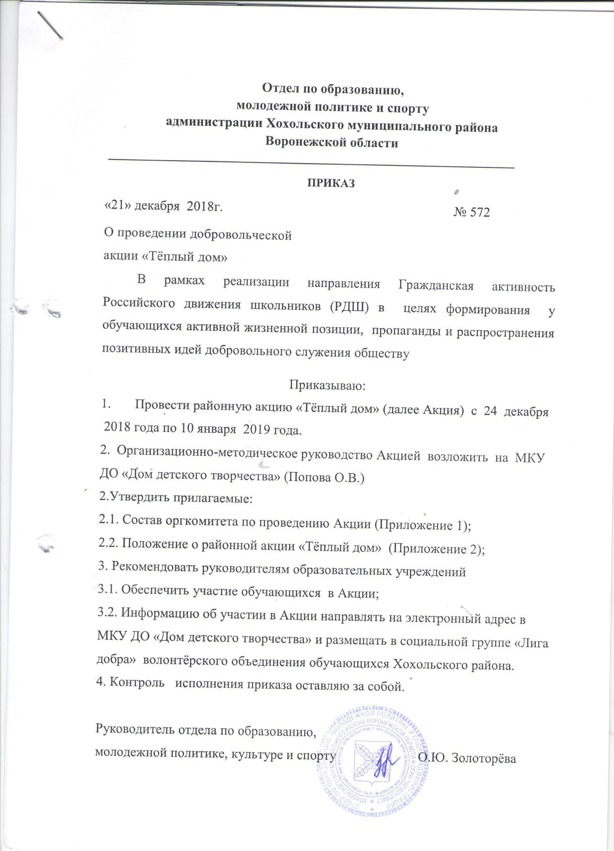

Приложение 1

к приказу №572 от 21 января 2018 года

Состав

организационного комитета с правами жюри Акции «Тёплый дом»

1. Сарапова Т.И. - старший инспектор отдела по образованию, молодёжной политике, культуре и спорту.
2. Бодякина Т.Н. – руководитель Общественной палаты Хохольского района (по согласованию)
3. Попова О.В. – директор МКУ ДО «Дом детского творчества»
4. Кожевникова Е.А. – руководитель волонтёрского объединения «Лига добра» обучающихся Хохольского района, методист МКУ ДО «Дом детского творчества»

Приложение 2

к приказу №572 от 21 января 2018 года

**ПОЛОЖЕНИЕ**

**о проведении районной акции «Тёплый дом»**

**1. Общие положения**

Районная акция «Тёплый дом» (далее Акция) - добровольческая акция, призванная служить продвижению идеи добровольчества как важного ресурса решения социальных проблем местного сообщества и повышению гражданской активности обучающихся школ Хохольского района проводится с целью улучшения качества жизни, создания благоприятной обстановки и психологической атмосферы семей, воспитывающих детей-инвалидов, семей, оказавшихся в трудной жизненной ситуации. Акция проводится отделом по образованию, молодёжной политике и спорту. Организационно-методическое сопровождение осуществляет МКУ ДО «Дом детского творчества».

1. **Цель и задачи:**

2.1. Цель Акции: организация в период новогодних праздников досуга детей из семей, находящихся в трудной жизненной ситуации, в том числе детей-инвалидов, детей с ограниченными возможностями здоровья, находящихся на домашнем обучении, воспитанников Хохольского социально-реабилитационного центра для несовершеннолетних.

2.2. Задачи:

- организация участия детей в школьных новогодних утренниках детей из семей, находящихся в трудной жизненной ситуации, в том числе детей-инвалидов и детей с ограниченными возможностями здоровья, находящихся на домашнем обучении и воспитанников Хохольского социально-реабилитационного центра для несовершеннолетних;

- организация выезда Деда Мороза и Снегурочки в семьи, воспитывающие детей-инвалидов и детей с ограниченными возможностями здоровья, чьё участие в школьных утренниках невозможно по состоянию здоровья;

- пропаганда и распространение позитивных идей добровольного служения обществу;

- привлечение новых добровольцев.

**3. Участники Акции:**

Участниками Акции могут быть:

- волонтёрские объединения образовательных организаций, учреждений дополнительного образования,

- учащиеся и родители, разделяющие принципы и идеи добровольчества.

Возраст участников не ограничен.

4. **Сроки проведения Акции:**

Акция проводится в период с 24 декабря 2018 года по 10 января 2019 года. Участники в срок **до 15 января 2019 года** предоставляют в МКУ ДО «Дом детского творчества» информацию о проведении Акции и фотоотчёт на электронный адрес организации.

**5. Руководство**

5.1. Общее руководство по подготовке и проведению Акции осуществляет оргкомитет.

5.2. Оргкомитет:

* организует проведение Акции в соответствии с настоящим положением;
* принимает информацию и фоторепортажи, размещение информации в социальной группе «Лига добра» об участии в Акции;
* утверждает состав жюри Акции;
* награждает победителей и призеров Акции;
* готовит информацию по итогам проведения Акции.
  1. Критериями оценки представленных материалов (отчетов) являются:
* охват детей из семей, находящихся в трудной жизненной ситуации, в том числе детей-инвалидов и детей с ограниченными возможностями здоровья, находящихся на домашнем обучении и воспитанников Хохольского социально-реабилитационного центра для несовершеннолетних;
* разноплановость мероприятий;
* привлечение волонтёров-взрослых.

**6. Подведение итогов**

6.1. Итоги Акции подводит жюри.

6.2. Руководители и организаторы Акции будут отмечены Грамотами отдела по образованию, молодёжной политике, культуре и спорту.